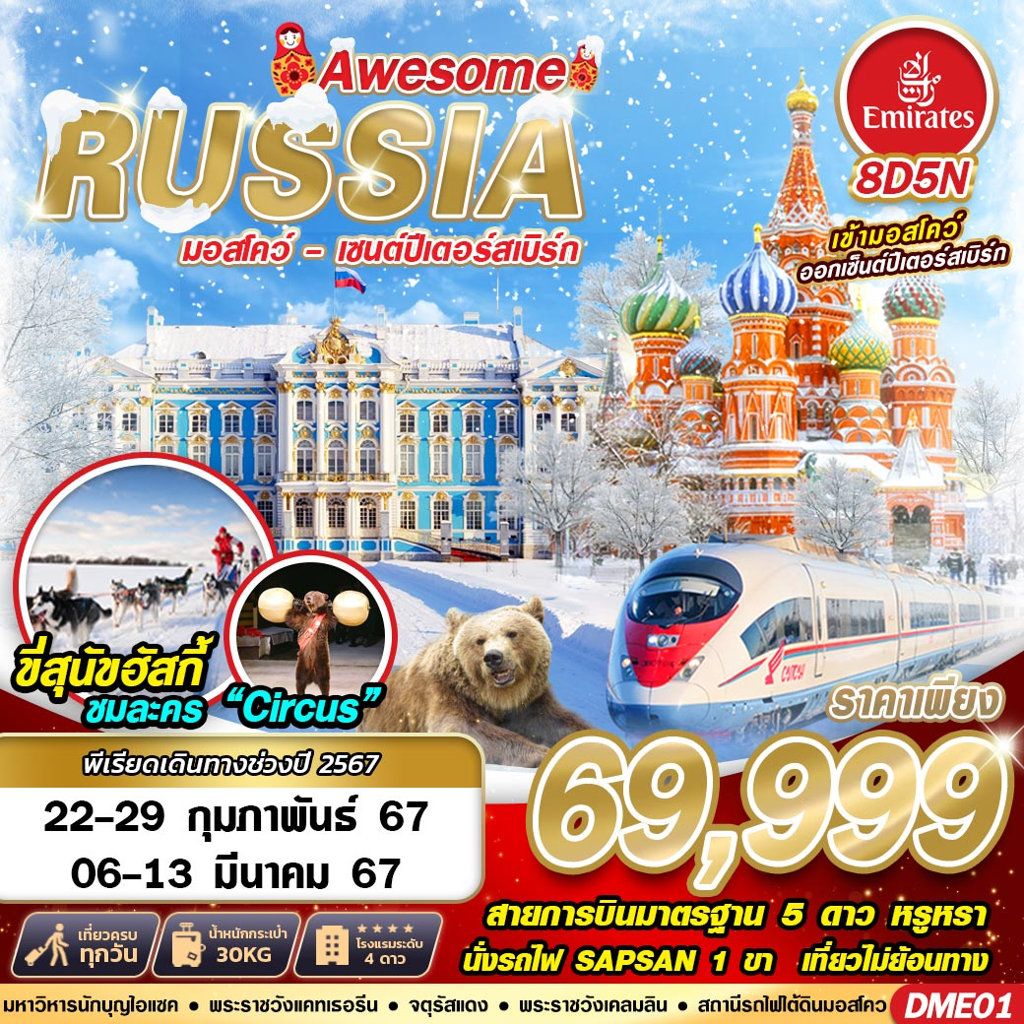
บินด้วยสายการบิน EMIRATES (EK) : ขึ้นเครื่องสนามบินสุวรรณภูมิ (BKK)
EK 377 | BKK(สุวรรณภูมิ) – DXB(ดูไบ) | 02.00 – 06.00
EK 133 | DXB(ดูไบ) – DME(มอสโคว์) | 09.05 – 13.40
EK 176 | LED(เซนต์ปีเตอร์สเบิร์ก) – DXB(ดูไบ) | 23.10 – 06.25+1
EK 372 | DXB(ดูไบ) – BKK(สุวรรณภูมิ) | 09.30 – 18.40
**โหลดกระเป๋าสัมภาระน้ำหนักไม่เกิน 30 ก.ก. และ ถือขึ้นเครื่องบินได้น้ำหนักไม่เกิน 7 ก.ก. **
**เวลาบินอาจจะมีการเปลี่ยนแปลงเล็กน้อยขึ้นอยู่กับสายการบิน**
DAY 1 กรุงเทพฯ (สุวรรณภูมิ)
23.00 คณะพร้อมกัน ณ ท่าอากาศยานนานาชาติสุวรรณภูมิ กรุงเทพฯ ชั้น 4 เคาน์เตอร์เช็คอิน สายการบิน เอมิเรตส์ โดยมีเจ้าหน้าที่ของบริษัทฯ คอยให้การต้อนรับ อำนวยความสะดวกตลอดขั้นตอนการเช็คอิน และ หัวหน้าทัวร์ให้คำแนะนำเพื่อเตรียมความพร้อมก่อนออกเดินทาง

DAY 2 สนามบินดูไบ – สนามบินนานาชาติโดโมเดโดโว – จุดชมวิว สแปร์โร่ฮิลล์ – มหาวิหารเซนต์ซาเวียร์ – ตลาดอิสไมโลโว่ (–/–/D)
02.00 ออกเดินทางสู่ ท่าอากาศยานนานาชาติดูไบ โดยสายการบิน EMIRATES เที่ยวบินที่ EK 377 ** มีบริการอาหารและเครื่องดื่มบนเครื่องบิน **
06.00 เดินทางถึง ท่าอากาศยานนานาชาติดูไบ ประเทศสหรัฐอาหรับเอมิเรตส์ เพื่อรอเปลี่ยนเครื่อง
** โปรดแต่งกายด้วยชุดสุภาพ ณ นานาชาติดูไบ ประเทศสหรัฐอาหรับเอมิเรตส์ **
09.05 ออกเดินทางสู่ ท่าอากาศยานนานาชาติโดโมเดโดโว เมืองมอสโคว์ ประเทศรัสเซีย โดยสายการบิน EMIRATES เที่ยวบินที่ EK 133 ** มีบริการอาหารและเครื่องดื่มบนเครื่องบิน **
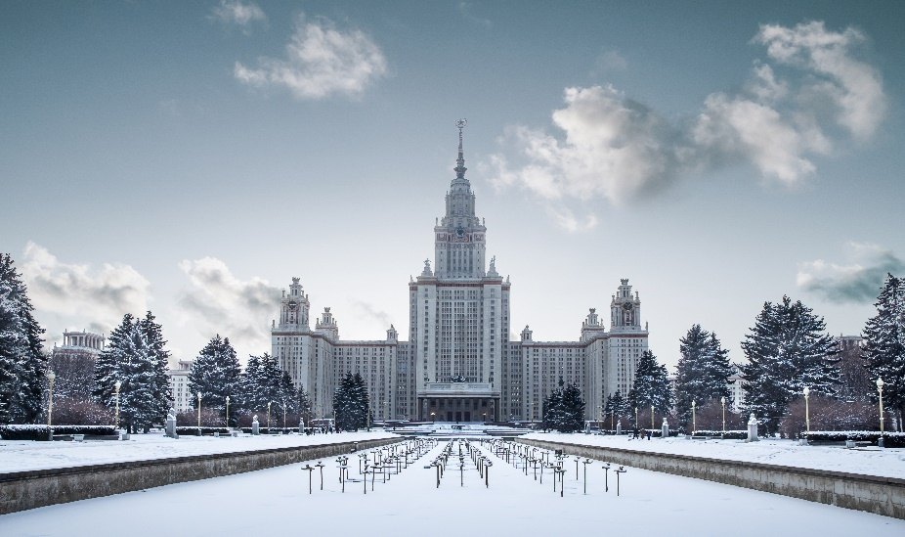
13.40 เดินทางถึง ท่าอากาศยานนานาชาติโดโมเดโดโว เมืองมอสโคว์ ประเทศรัสเซีย (ตามเวลาท้องถิ่นช้ากว่าเมืองไทยประมาณ 4 ชั่วโมง) หลังผ่านขั้นตอนการตรวจหนังสือเดินทาง และตรวจรับสัมภาระเรียบร้อยแล้ว นำท่านเดินทางสู่ เมืองมอสโคว์ (MOSCOW) เป็นเมืองหลวงของประเทศรัสเซีย มีประวัติศาสตร์ยาวนานถึง 850 ปี เป็นศูนย์กลางทางเศรษฐกิจ การเงิน การศึกษา และ การเดินทางของประเทศโดยตั้งอยู่ใกล้แม่น้ำมัสกวา ซึ่งในตัวเมืองมีประชากรอยู่อาศัยกว่า 1 ใน 10 ของประเทศ ทำให้เป็นเมืองที่มีประชากรหนาแน่นที่สุดในยุโรป และเมื่อสมัยครั้งที่สหภาพโซเวียตยังไม่ล่มสลาย เมืองมอสโกก็ยังเป็นเมืองหลวงของสหภาพโซเวียตอีกด้วย นำท่านเดินทางสู่ จุดชมวิว สแปร์โร่ฮิลล์ (SPARROW HILL) จุดชมวิวที่สามารถมองเห็นทัศนียภาพของเมืองมอสโคว์ได้ทั้งหมด ถ่ายรูปเป็นที่ระลึกกับ ตึกมหาวิทยาลัยมอสโคว์ ที่สร้างเป็นตึกสูงในสมัยสตาลิน ซึ่งเป็น 1 ใน 7 ตึก ที่สร้างด้วยรูปทรงเดียวกัน หรือที่เรียกว่า SEVEN SISTER
นำท่านเดินทางสู่ มหาวิหารเซนต์ซาเวียร์ (CATHEDRAL OF CHRIST THE SAVIOUR) หรือที่เรียกกันว่ามหาวิหารโดมทอง (ไม่อนุญาตให้ถ่ายรูปด้านใน) สร้างขึ้นเพื่อเป็นอนุสรณ์แห่งชัยชนะในสงครามนโปเลียน เมื่อปี ค.ศ.1812 โดยพระเจ้าซาร์อเล็กซานเดอร์ที่ 1 ใช้เวลาก่อสร้างนานถึง 45 ปี เป็นวิหารที่สำคัญของนิกายรัสเซียนออธอดอกซ์ ใช้ประกอบพิธีกรรมที่สำคัญระดับชาติ ** หากมีพิธีกรรมทางศาสนา มหาวิหารเซนต์ซาเวียร์ จะไม่อนุญาตให้เข้าชมด้านใน **
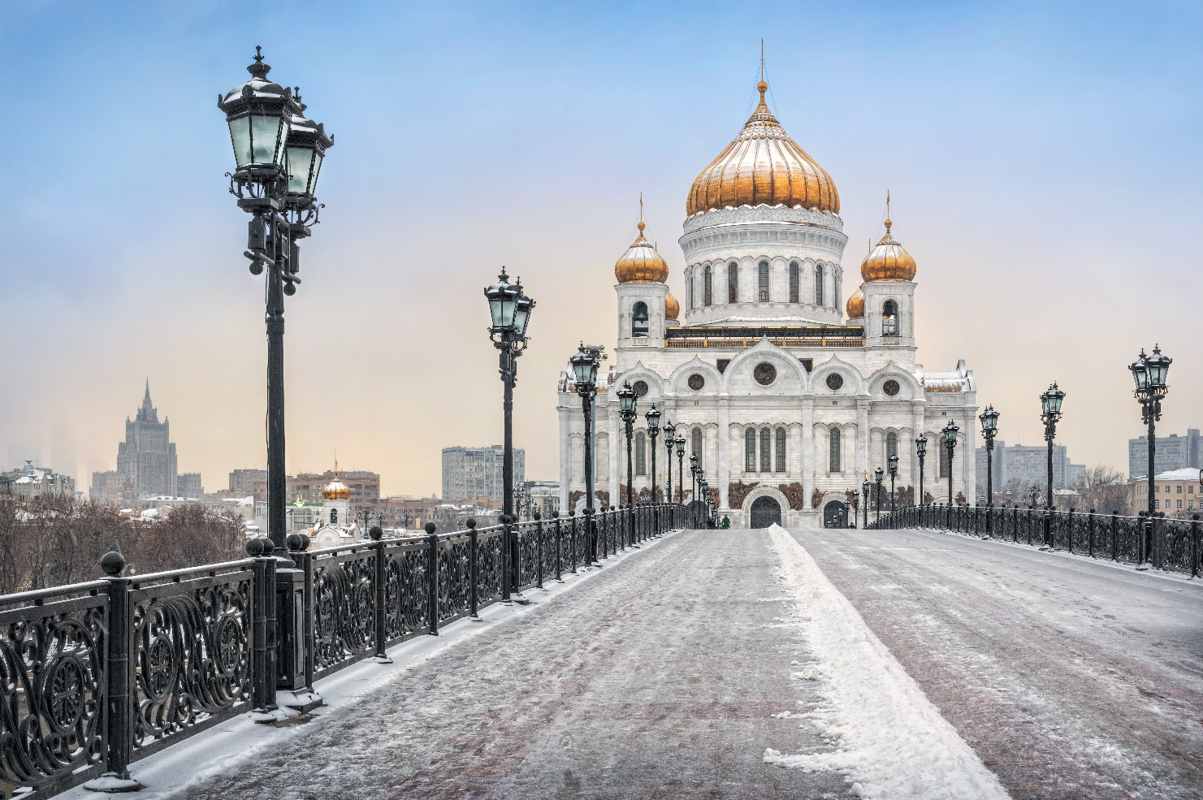

นำท่านเดินทางสู่ ตลาดอิสไมโลโว่ (IZMAILOVO MARKET) ตลาดขายสินค้าพื้นเมือง ซึ่งท่านจะได้พบกับสินค้าของที่ระลึกมากมาย อิสระท่านเลือกซื้อสินค้าตามอัธยาศัย อาทิ ตุ๊กตามาทรอชก้า (แม่ลูกดก) ผ้าพันคอ กล่องดนตรีรูปแบบต่างๆ กล่องไม้ พวงกุญแจ ไม้แกะสลัก และสินค้าของที่ระลึกอื่นๆ อีกมากมาย
ค่ำ บริการอาหาร ณ ภัตตาคาร เมนูอาหารท้องถิ่น
ที่พัก HOLIDAY INN TAGANSKY HOTEL โรงแรมระดับ 4 ดาว หรือเทียบเท่าตามมาตรฐานรัสเซีย

DAY 3 HUSKY FARM + ลากเลื่อน – สถานีรถไฟใต้ดินมอสโคว์ – พระราชวังเครมลิน – พิพิธภัณฑ์อาร์เมอรี่ แชมเบอร์ – จัตุรัสแดง – วิหารเซนต์บาซิล – ห้างกุม – การแสดงละครสัตว์ (B/L/D)
เช้า บริการอาหาร ณ ห้องอาหารของโรงแรม
นำท่านเดินทางสู่ ฟาร์มสุนัขฮัสกี้ ( HUSKY FARM) ให้ท่านได้ชมความน่ารักของสุนัขแสนรู้พันธุ์ไซบีเรียน ฮัสกี้ ที่นอกจากจะฉลาดเฉลียวแล้วยังแข็งแรงและทนความหนาวได้เป็นอย่างดี เพราะเป็นสุนัขที่อาศัยอยู่ในเขตหนาวมาตั้งแต่เก่าแก่ นอกจากนี้ชาวแลปป์ ยังได้เลี้ยงสุนัขฮัสกี้เอาไว้เพื่อใช้ในการลากเลื่อนบนหิมะหรือน้ำแข็งเพื่อการเดินทาง
พิเศษ! สัมผัสบรรยากาศ ประสบการณ์นั่งลากเลื่อนสุนัขฮัสกี้ (HUSKY SLEDDING) ท่านละ 1 รอบ
สุนัขฮัสกี้นับสิบตัวจะพาท่านลากเลื่อนไปตามเส้นทางอย่างสนุกสนาม
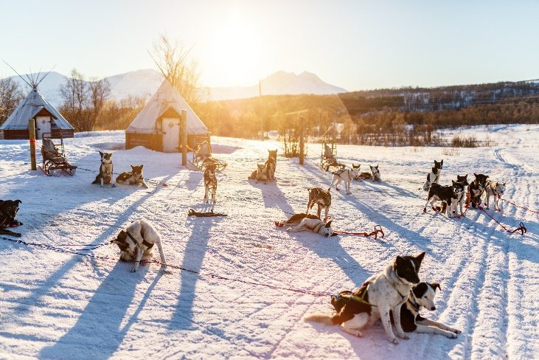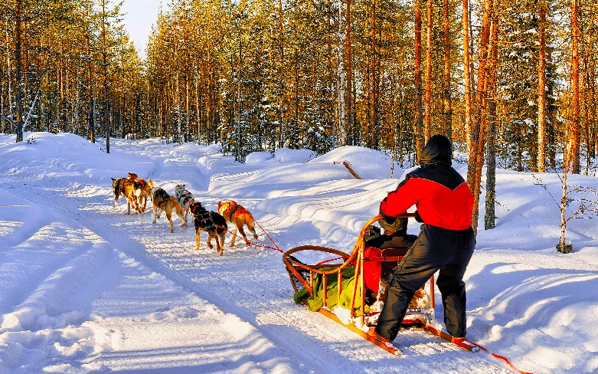
นำท่านเดินทางสู่ สถานีรถไฟใต้ดินเมืองมอสโคว์ (MOSCOW METRO) ถือได้ว่ามีความสวยงามมากที่สุดในโลก ด้วยความโดดเด่นทางสถาปัตยกรรมการตกแต่งภายในสถานี ความสวยงามของสถานีรถไฟฟ้าใต้ดินมีจุดเริ่มต้นมาจากช่วงแรกสุดที่สตาลิน ขึ้นมาเป็นผู้นำสหภาพโซเวียต ลักษณะของสถาปัตยกรรมที่นำมาตกแต่งภายในสถานีนั้นเป็นลักษณะของงานศิลปะที่สร้างขึ้นเพื่อระลึกถึงคุณความดีของวีรบุรุษ (MONUMENTAL ART) ซึ่งจะสื่อออกมาในรูปของงานปั้น รูปหล่อ ภาพสลักนูนต่ำ ภาพวาดประดับลวดลายแบบโมเสก
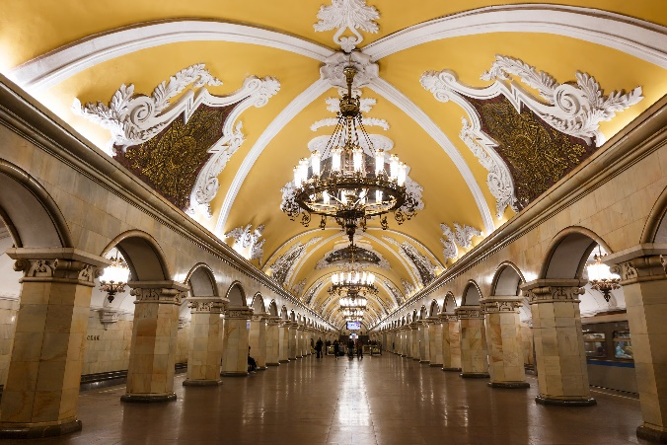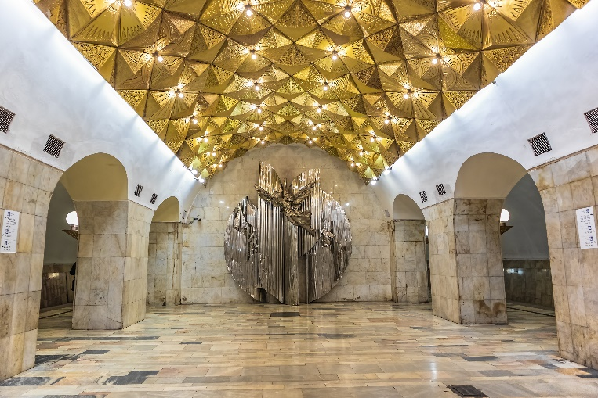
เที่ยง บริการอาหาร ณ ภัตตาคาร เมนูอาหารจีน
นำท่านเดินทางสู่ พระราชวังเครมลิน (GRAND KREMLIN PALACE) ที่ประทับของพระเจ้าซาร์ทุกพระองค์ จนกระทั่งพระเจ้าซาร์ปีเตอร์มหาราชทรงย้ายไปประทับที่เมืองเซนต์ ปีเตอร์สเบิร์ก ปัจจุบันเป็นที่ประชุมของรัฐบาลและที่รับรองแขกระดับประมุขของประเทศ บริเวณเดียวกันจะเป็นจัตุรัสวิหาร เป็นที่ตั้งของมหาวิหารอัสสัมชัญ (ASSUMPTION CATHEDRAL) สร้างโดยสถาปนิกชาวอิตาเลียนเป็นสถาปัตยกรรมแบบยอดโดม 9 ยอด เป็นสถานที่ ที่พระเจ้าซาร์ใช้ทำพิธีบรมราชาภิเษก ** หากมีพิธีกรรมทางศาสนามหาวิหารอัสสัมชัญ จะไม่อนุญาตให้เข้าชมด้านใน ** ชม มหาวิหารอาร์คแอนด์เกิล มิคาเอล (THE ARCHANGEL MICHAEL) ที่สร้างอุทิศให้กับนักบุญอาร์คแอนด์เกิล มิคาเอล ปัจจุบันเป็นที่เก็บพระศพของพระเจ้าซาร์ก่อนยุคพระเจ้าปีเตอร์มหาราช ผ่านชม ระฆังยักษ์แห่งพระเจ้าซาร์ (BIG BELL OF TSAR) สร้างในปี ค.ศ. 1733-1735 สมัยพระนางแอนนาที่ทรงประสงค์จะสร้างระฆังใบใหญ่ที่สุดในโลก แต่เกิดความผิดพลาดระหว่างหล่อทำให้ระฆังแตก ปัจจุบันตั้งอยู่ภายในพระราชวังเครมลินแห่งนี้ ผ่านชม ปืนใหญ่พระเจ้าซาร์ (CANNONS OF TSAR) สร้างในปี ค.ศ. 1586 ต้องการให้เป็นปืนใหญ่ที่สุดในโลก ที่ยังไม่เคยมีการใช้ยิงเลย ทำด้วยบรอนซ์น้ำหนัก 40 ตัน และลูกกระสุนหนัก ลูกละ 1 ตัน
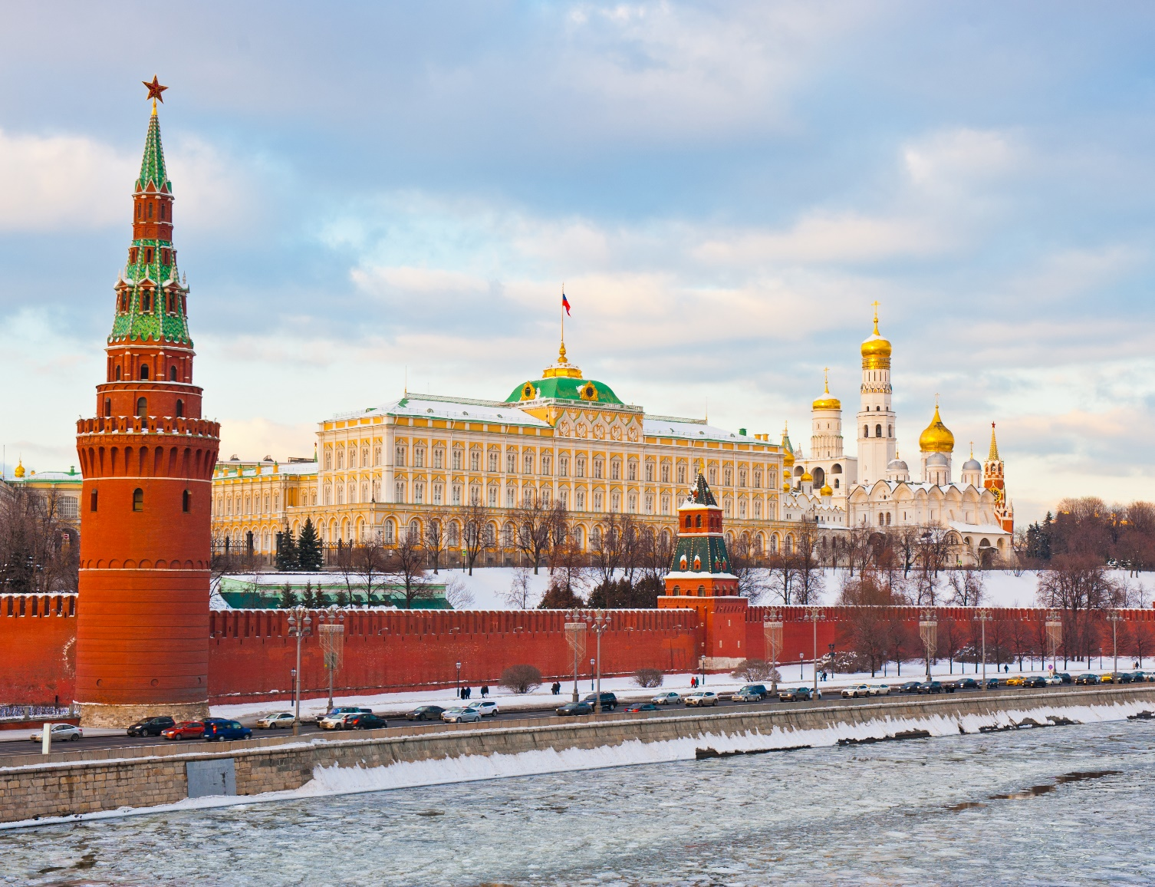
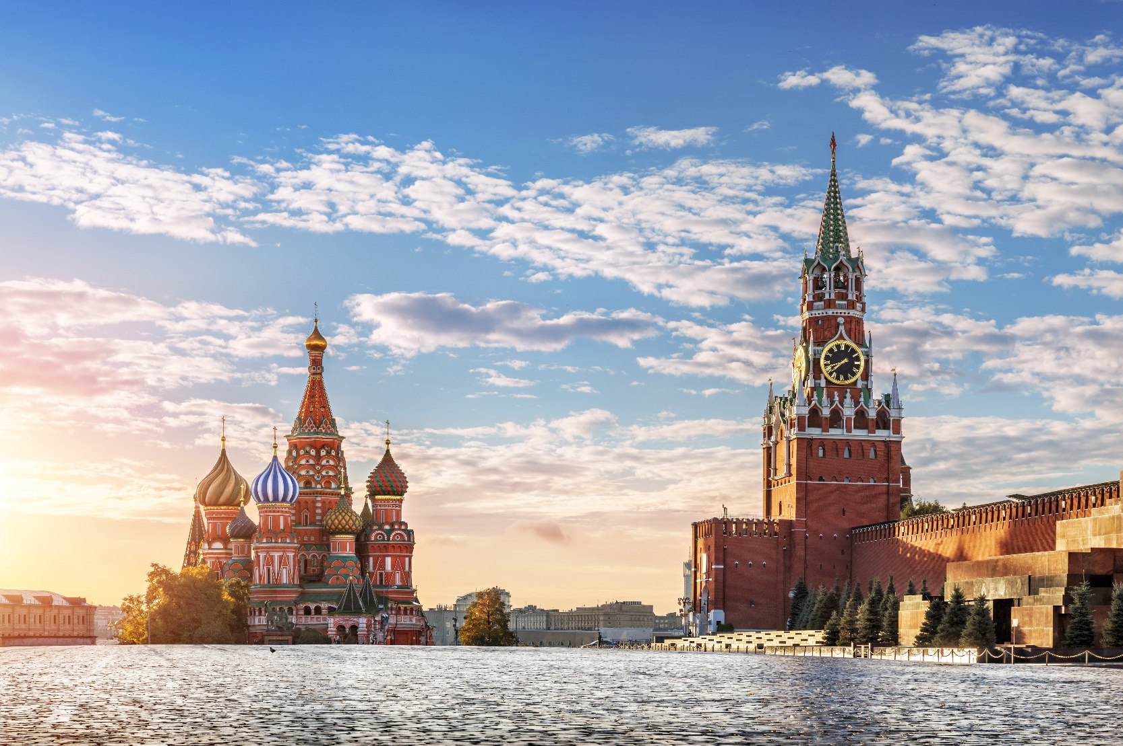
นำท่านเดินทางสู่ พิพิธภัณฑ์อาร์เมอรี่ แชมเบอร์ (STATE ARMOURY CHAMBER MUSEUM) เป็นพิพิธภัณฑ์ที่เก่าแก่ที่สุดของประเทศรัสเซีย เป็นที่เก็บสะสมทรัพย์สมบัติล้ำค่าของเจ้าชายมัสโควี่ ในช่วงคริสต์ศตวรรษที่ 14-15 พิพิธภัณฑ์อาร์เมอรี่ แชมเบอร์เป็นหนึ่งในสามพิพิธภัณฑ์ที่เก็บรวบรวมทรัพย์สมบัติของพระเจ้าแผ่นดินที่สมบูรณ์แบบที่สุด ซึ่งอีก 2 ที่อยู่ที่ ประเทศอังกฤษ และ ประเทศอิหร่าน นำท่านเดินทางสู่ จัตุรัสแดง (RED SQUARE) ลานกว้างใจกลางเมืองที่เป็นเวทีของเหตุการณ์สำคัญในประวัติศาสตร์ของรัสเซียไม่ว่าจะเป็นงานเฉลิมฉลองทางศาสนาหรือการประท้วงทางการเมือง สร้างในสมัยคริสต์ศตวรรษที่ 17 ปัจจุบันสถานที่แห่งนี้ใช้จัดงานในช่วงเทศกาลสำคัญๆ เช่น วันปีใหม่ วันชาติ วันแรงงาน และวันที่ระลึกสงครามโลกครั้งที่ 2 บริเวณโดยรอบของจัตุรัสแดงเป็นที่ตั้งของกลุ่มสถาปัตยกรรมที่สวยงาม ชม หอนาฬิกาซาวิเออร์ (SAVIOUR CLOCK TOWER) ตั้งอยู่บนป้อมสปาสสกายา เป็นศิลปะโกธิก บนยอดมีดาวแดง 5 แฉกที่ทำมาจากทับทิม น้ำหนัก 20 ตัน ซึ่งพรรคคอมมิวนิสต์นำมาประดับไว้เมื่อปี ค.ศ. 1995 นำท่านถ่ายรูปกับ มหาวิหารเซนต์ บาซิล (SAINT BASIL'S CATHEDRAL) สัญลักษณ์แห่งความงามของเมืองมอสโคว์ ประกอบด้วยยอดโดม 9 ยอดที่มีสีสันสวยงามสดใส สร้างด้วยศิลปะรัสเซียโบราณโดยสถาปนิกชาวรัสเซีย POSTNIK YAKOVLEV ด้วยรูปทรงที่มีลักษณะเป็นโดมรูปหัวหอม สีสันสดใส ตั้งตระหง่านสง่างาม ขนาบข้างด้วยกำแพงของพระราชวังเครมลิน ดึงดูดให้คนจำนวนไม่น้อยที่เดินทางสู่จัตุรัสแดงแล้วจะต้องถ่ายรูปเป็นที่ระลึกคู่กับมหาวิหารแห่งนี้ พร้อมกับการเรียนรู้ความเป็นมาอันยาวนานของสถานที่สำคัญนี้ควบคู่กันไป มหาวิหารเซนต์ บาซิล สร้างขึ้นโดยพระเจ้าอีวานที่ 4 (IVAN THE TERRIBLE) เพื่อเป็นอนุสรณ์สถานในการรบชนะเหนือกองทัพของมองโกลที่เมืองคาซาน (KAZAN) ในปี พ.ศ. 2095 หลังจากถูกปกครองกดขี่มานานหลายร้อยปี ออกแบบโดยสถาปนิก ปอสนิก ยาคอฟเลฟ (POSTNIK YAKOVLEV) และด้วยความงดงามของสถาปัตยกรรมจึงทำให้มีเรื่องเล่าสืบต่อกันว่า พระเจ้าอีวานที่ 4 ทรงพอพระทัยในความงดงามของมหาวิหารแห่งนี้มาก จึงมีคำสั่งให้ปูนบำเหน็จแก่สถาปนิก ผู้ออกแบบด้วยการควักดวงตาทั้งสอง เพื่อไม่ให้สถาปนิกผู้นั้นสามารถสร้างสิ่งที่สวยงามกว่านี้ได้อีก การกระทำในครั้งนั้นของพระเจ้าอีวานที่ 4 จึงเป็นที่มาของสมญานาม IVAN THE TERRIBLE หรืออีวานมหาโหดนั่นเอง นำท่านชมและช้อปปิ้งที่ ห้างสรรพสินค้ากุม (GUM DEPARTMENT STORE) สถาปัตยกรรมที่เก่าแก่ของเมืองมอสโคว์ สร้างในปี ค.ศ.1895 ปัจจุบันเป็นห้างสรรพสินค้าชั้นนำ จำหน่ายสินค้าแบรนด์เนม เสื้อผ้า เครื่องสำอาง น้ำหอม แบรนด์ดังที่มีชื่อเสียงที่เป็นรุ่นล่าสุด (NEW COLLECTION) นอกจากนั้นสามารถช้อปปิ้งได้เพิ่มอีกที่ห้างสรรพสินค้าใต้ดินบริเวณของ หลักกิโลเมตรที่ 0 หน้าจัตรัสแดง นำท่านชม การแสดงละครสัตว์ (CIRCUS) เป็นการแสดงของสัตว์แสนรู้ที่ ไม่ควรพลาด เช่น สุนัข ลิง นก ฯลฯ รวมทั้งมายากล กายกรรมไต่ลวด และการแสดงผาดโผนจากนักแสดงมืออาชีพ นอกจากนี้ยังมีบริการถ่ายรูปกับสัตว์ต่างๆ และมีของที่ระลึกด้วย **กรณีละครสัตว์งดการแสดงและซึ่งบางครั้งการงดการแสดงไม่มีการแจ้งล่วงหน้า ทางบริษัทขอสงวนสิทธิ์ในการคืนเงืน 500 บาท*
ค่ำ บริการอาหาร ณ ภัตตาคาร เมนูอาหารท้องถิ่น
ที่พัก HOLIDAY INN TAGANSKY HOTEL โรงแรมระดับ 4 ดาว หรือเทียบเท่าตามมาตรฐานรัสเซีย

DAY 4 ถนนอารบัต – รถไฟความเร็วสูง SAPSAN สู่เซนต์ ปีเตอร์สเบิร์ก (B/–/D)
เช้า บริการอาหาร ณ ห้องอาหารของโรงแรม
นำท่านเดินทางสู่ ถนนอารบัต (ARBAT STREET) เป็นถนนคนเดินยาวประมาณ 1 ก.ม. เป็นทั้งย่านการค้า แหล่งรวมวัยรุ่น ร้านค้าของที่ระลึก ร้านนั่งเล่น และยังมีศิลปินมานั่งวาดรูปเหมือน รูปล้อเลียน และศิลปินเล่นดนตรีเปิดหมวกอีกด้วย ถือว่าเป็นถนนคนเดินที่ใหญ่ที่สุดในเมืองมอสโคว์เลยทีเดียว
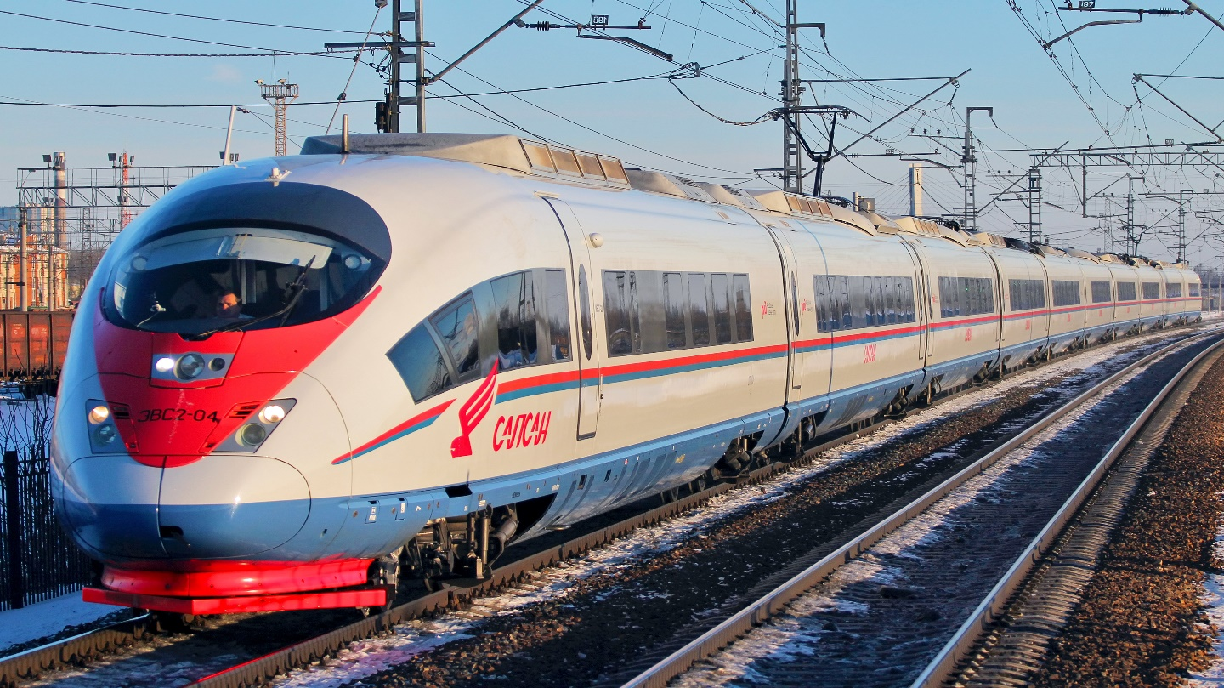
เที่ยง อิสระอาหารเพื่อความสะดวกในการท่องเที่ยว

นำท่านเดินทางสู่ สถานีรถไฟความเร็วสูง (SAPSAN SPEED TRAIN) หรือเทียบเท่า เทคโนโลยีใหม่ล่าสุดจากเยอรมัน หรือที่เรียกว่า VELARO RUS EVS เป็นรถไฟความเร็วสูงของประเทศรัสเซีย การออกแบบเป็นส่วนหนึ่งของตระกูล SIEMENS VELARO มีความเร็วสูงสุด โดยประมาณ 250 กม. ต่อ ชม. (155 ไมล์ต่อชั่วโมง)
......... น. นำท่านเดินทางสู่ เมืองเซนต์ ปีเตอร์สเบิร์ก (SAINT PETERSBURG) โดยรถไฟความเร็วสูง
(ใช้เวลาเดินทางประมาณ 4 ชั่วโมง) ** รอบของรถไฟ อาจปรับเปลี่ยนได้ตามความเหมาะสม โดยคำนึงถึงประโยชน์ของลูกค้าเป็นสำคัญ **
......... น. เดินทางถึง เมืองเซนต์ ปีเตอร์สเบิร์ก (SAINT PETERSBURG) เมืองที่สวยงามจนได้รับสมญานามว่า “ราชินีแห่งยุโรปเหนือ” เซนต์ ปีเตอร์สเบิร์ก สร้างโดยพระเจ้าซาร์ ปีเตอร์มหาราช เมื่อ พ.ศ. 2246 โดยตัวเมืองเริ่มสร้างด้วยการถมทรายและหินเป็นจำนวนมากเพราะว่าพื้นที่เดิมของเมืองนั้นเป็นดินเลนของทะเล พระองค์ทรงเลือกที่จะสร้างเมืองที่บริเวณนี้เพราะว่าตัวเมืองมีทางออกทะเลบอลติกและสามารถติดต่อไปทางยุโรปและประเทศอื่นๆได้ง่าย เพื่อการปฏิรูปรัสเซียให้ทัดเทียมกับประเทศอื่นๆ ในยุโรปได้โดยง่าย ต่อมาเมืองเซนต์ ปีเตอร์เบิร์กจึงได้รับสมญานามว่าหน้าต่างแห่งยุโรป และได้เป็นเมืองหลวงของจักรวรรดิรัสเซียเป็นเวลา 206 ปี (หลังจากนั้นได้ย้ายเมืองหลวงไปที่เมืองมอสโคว์ เมื่อ พ.ศ. 2461) ชื่อเดิมของเมืองเซนต์ ปีเตอร์สเบิร์ก คือ เปโตรกราด (PETROGRAD ใช้ในช่วง พ.ศ. 2457-2467) และ เลนินกราด (LENINGRAD ใช้ในช่วง พ.ศ. 2467-2534)
ค่ำ บริการอาหาร ณ ภัตตาคาร เมนูอาหารจีน
พักที่ PARK INN PRIBALTIJSKAYA HOTEL , SAINT PETERSBURG โรงแรมระดับ 4 ดาว หรือเทียบเท่าตามมาตรฐานรัสเซีย

DAY 5 พระราชวังแคทเทอรีน – โบสถ์หยดเลือด - มหาวิหารเซนต์ ไอแซค (B/L/D)
เช้า บริการอาหาร ณ ห้องอาหารของโรงแรม
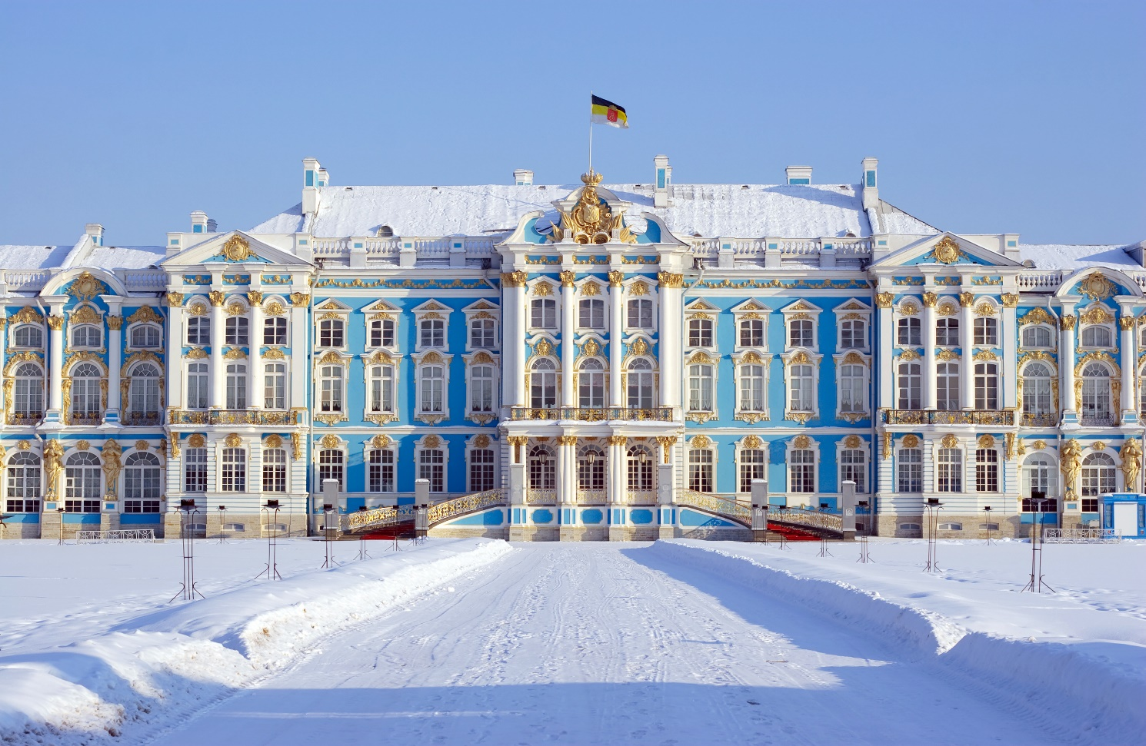
นำท่านเดินทางสู่ พระราชวังแคทเทอรีน (CATHERINE PALACE) ที่สวยงามมากแห่งหนึ่งในรัสเซีย มีห้องต่างๆให้ชมนับร้อยห้อง แต่ห้องที่ทุกท่านต้องไม่พลาดชมก็คือ ห้องอำพันหรือ ห้องแอมเบอร์รูม (THE AMBER ROOM) ที่เป็นสุดยอดงานศิลป์ยุคศตวรรษที่ 18 อันประมาณค่ามิได้ ที่ช่างจากเยอรมันสร้างให้แก่ปราสาทของกษัตริย์ฟรีดริชที่ 1 แห่งรัสเซีย ประกอบด้วยไม้โอ๊คขนาดใหญ่หกชิ้นเนื้อที่ 100 ตารางเมตร ประดับด้วยอำพัน 6 ต้น พร้อมกระจกผนังและโมเสก อัญมณีล้ำค้าจากอิตาลี ห้องอำพันถูกสร้างขึ้นใหม่ในช่วง 20 ปีที่ผ่านมา ปัจจุบันราคาประเมินคร่าวๆ มากกว่า 142 ล้านดอลล่าห์สหรัฐ
เที่ยง บริการอาหาร ณ ภัตตาคาร เมนูอาหารท้องถิ่น
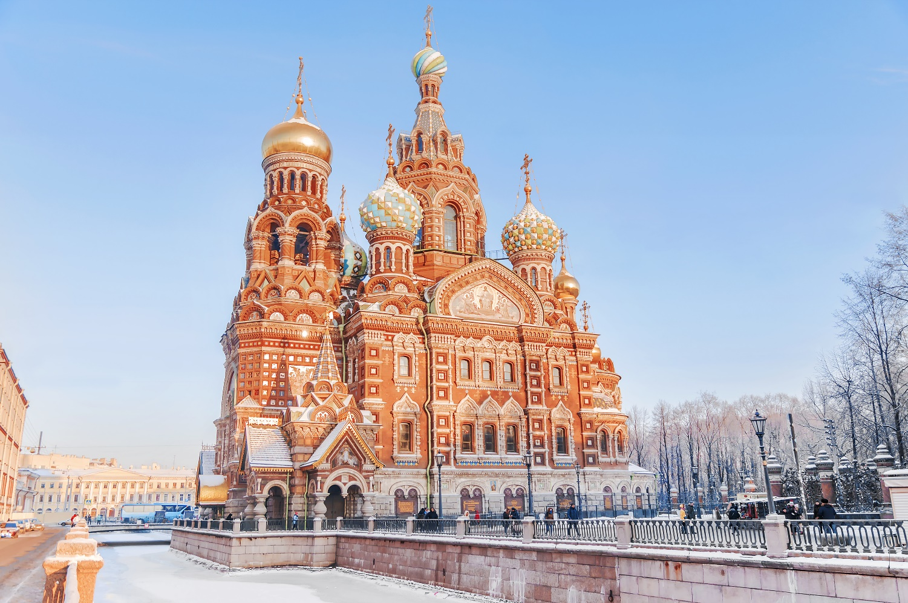
นำท่านถ่ายรูปด้านนอกกับ โบสถ์หยดเลือด (CHURCH OF THE SAVIOR ON SPILLED BLOOD) ซึ่งพระเจ้าอเล็กซานเดอร์ที่ 3 ทรงสร้างขึ้นบนบริเวณที่พระเจ้าอเล็กซานเดอร์ที่ 2 พระบิดาถูกลอบปลงพระชนม์ เพื่อเป็นอนุสรณ์แด่พระบิดา ทรงนำรูปแบบสถาปัตยกรรมของรัสเซียในคริสต์ศตวรรษที่ 16-17 มาใช้ในการก่อสร้าง มีลักษณะรูปร่างคล้ายวิหารเซนต์บาซิลที่เมืองมอสโคว์

นำท่านเดินทางสู่ มหาวิหารเซนต์ ไอแซค (SAINT ISAAC’S CATHEDRAL) เป็นมหาวิหารซึ่งสร้างขึ้นเมื่อปี ค.ศ. 1818-1858 รวมแล้วใช้เวลาก่อสร้างทั้งสิ้น 40 ปี มหาวิหารแห่งนี้สร้างขึ้นโดยดำริของพระเจ้าซาร์ อเล็กซานเดอร์ที่ 1 (TSAR ALEXANDER I) เพื่อถวายให้กับ SAINT ISAAC OF DALMATIA ผู้ซึ่งเป็นนักบุญอุปถัมภ์ของพระเจ้าปีเตอร์มหาราช (PETER THE GREAT) ในอดีตมหารวิหารแห่งนี้ถือว่าเป็นมหาวิหารที่ใหญ่ที่สุดในรัสเซีย แต่ปัจจุบันตำแหน่งมหาวิหารที่ใหญ่ที่สุดในรัสเซียตกเป็นของมหาวิหารเซนต์ซาเวียร์ (CHURCH OF CHRIST THE SAVIOR) ซึ่งสร้างเสร็จเมื่อปีค.ศ.2000 ภายในมีรูปภาพที่สร้างด้วยโมเสควิจิตรสวยงาม รูปเขียนไอคอนต่างๆ และหินแกรนิตขนาดใหญ่พิเศษ มหาวิหารแห่งนี้เป็นที่นับถือของชาวเมืองเป็นอย่างมาก เนื่องจากครั้งหนึ่งตัวเมืองถูกถล่มด้วยระเบิดของทหารนาซีจนราบคาบไปทั้งเมือง แต่มหาวิหารเซ็นต์ไอแซคแห่งนี้ ได้รับความเสียหายเพียงเล้กน้อยเท่านั้น
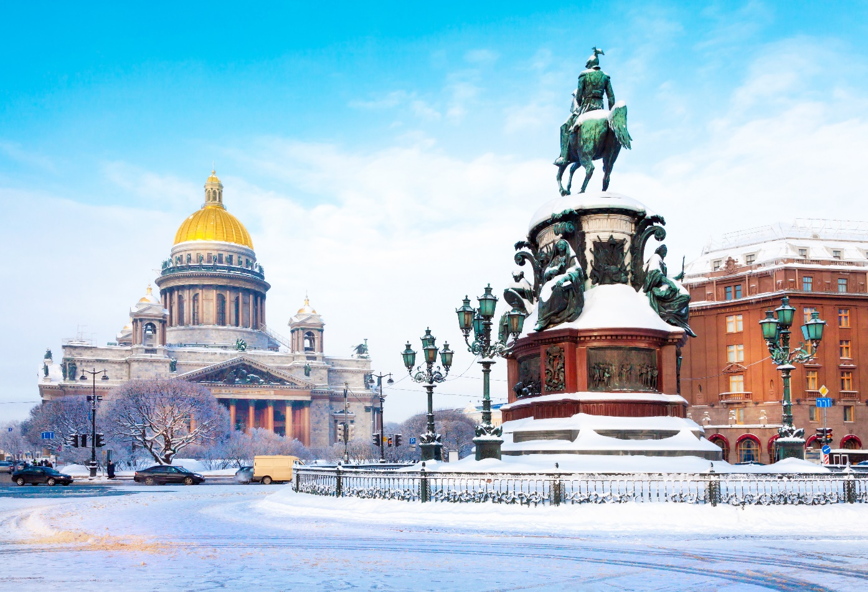
ค่ำ บริการอาหาร ณ ภัตตาคาร เมนูอาหารจีน
พักที่ PARK INN PRIBALTIJSKAYA HOTEL , SAINT PETERSBURG โรงแรมระดับ 4 ดาว หรือเทียบเท่าตามมาตรฐานรัสเซีย

DAY 6 พระราชวังฤดูหนาว หรือ พิพิธภัณฑ์เฮอร์มิเทจ – ป้อมปีเตอร์และปอล (B/L/D)
เช้า บริการอาหาร ณ ห้องอาหารของโรงแรม
นำท่านเดินทางสู่ พระราชวังฤดูหนาว หรือ พิพิธภัณฑ์เฮอร์มิเทจ (WINTER PALACE) ในอดีตเคยเป็นพระราชวังหลวงของราชวงศ์โรมานอฟ ถูกสร้างให้มีขนาดใหญ่มากเพื่อแสดงถึงอำนาจและความรุ่งโรจน์ของซาร์แห่งจักรวรรดิรัสเซีย สถานที่แห่งนี้เคยใช้ เป็นที่รับรองการเสด็จเยือนประเทศรัสเซียของ พระบาทสมเด็จพระจุลจอมเกล้าเจ้าอยู่หัว รัชกาลที่ 5 ในการเจริญสัมพันธไมตรี ภายนอกของพระราชวังเป็นโทนสีเขียว-ขาว เป็นสถาปัตยกรรมบาโรก ตัวอาคารประกอบด้วยห้องกว่า 1,500 ห้อง ปัจจุบัน บางส่วนของพระราชได้เปิดให้ประชาชนเข้าชมในฐานะพิพิธภัณฑ์เฮอร์มิเทจ นำท่านชม พิพิธภัณฑ์เฮอร์มิเทจ (THE STATE HERMITAGE MUSEUM) ซึ่ ง เ ป็ น ส ถ า น ที่ เ ก็ บ รวบรวมงานศิลปะล้ำค่าของโลกกว่า 8 ล้านชิ้น รวมทั้งภาพเขียนของจิตรกรเอกระดับโลก อย่างเช่น ลิโอนาโด ดาวินชี,ปิกัสโซ่,แรมบรันด์ และแวนโก๊ะ เป็นต้น จัดเป็นพิพิธภัณฑ์ที่ใหญ่ที่สุดแห่งหนึ่งของโลก ** ในบางช่วงพระราชวังอาจมีการปิดโดยมิได้แจ้งให้ทราบล่วงหน้า ดังนั้นหากวันที่เดินทางตรงกับช่วงวันที่ปิดเข้าชม ทางบริษัทขอสงวนสิทธิ์ปรับเปลี่ยนโปรแกรมได้ตามความเหมาะสม และ สถานการณ์ โดยจะเปลี่ยนไปเข้าชมพระราชวังอื่นที่เปิดหรือสถานที่อื่นๆในช่วงเวลาดังกล่าวแทน **
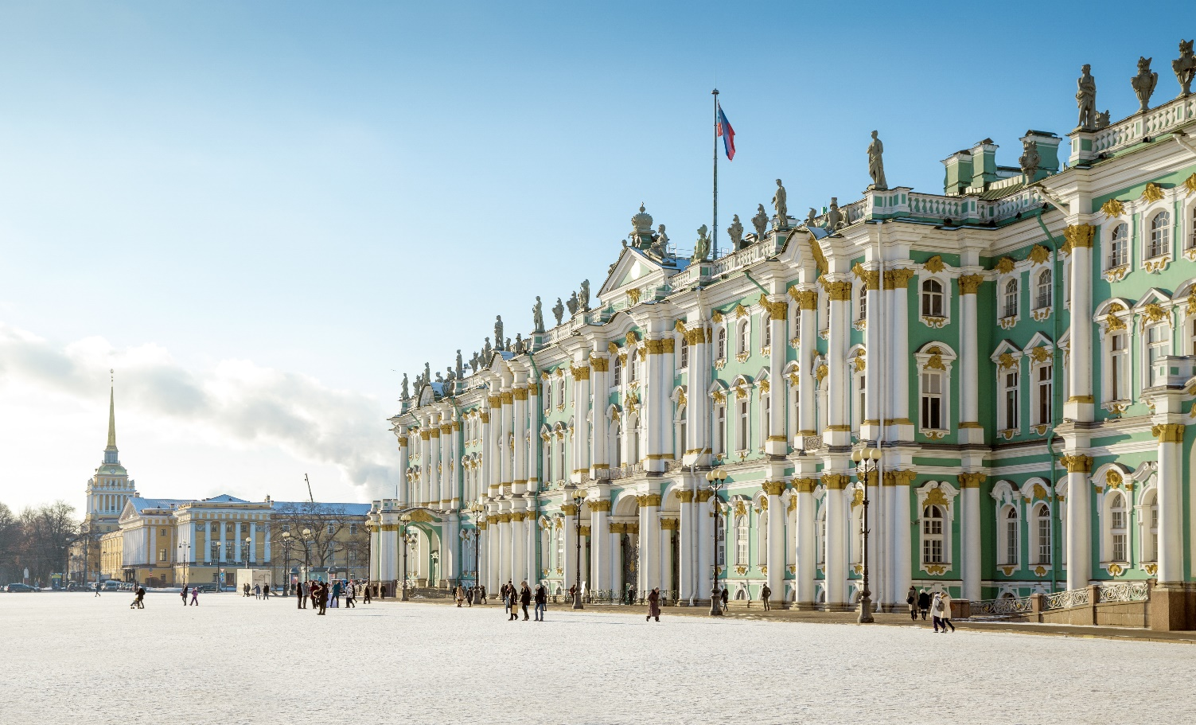
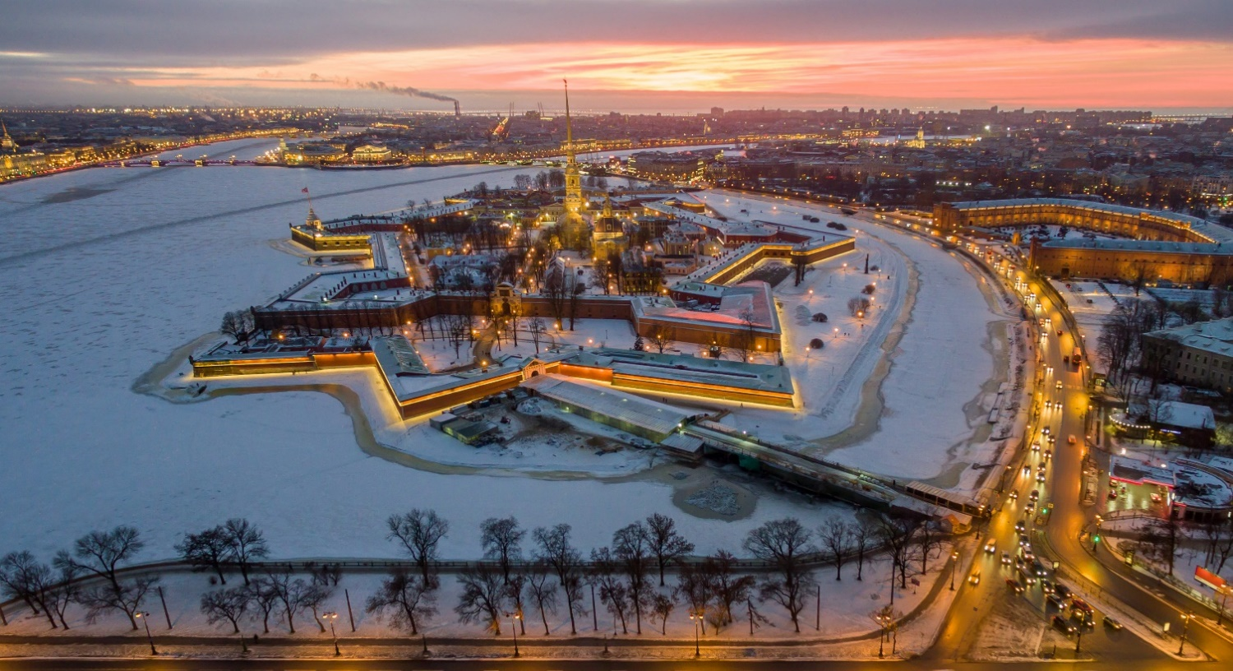
เที่ยง บริการอาหาร ณ ภัตตาคาร เมนูอาหารท้องถิ่น
นำท่านเดินทางสู่ ป้อมปีเตอร์และปอล (PETER AND PAUL FORTRESS) สิ่งก่อสร้างอันดับแรกสุดของเมือง เพื่อเป็นอนุสรณ์ต่อชัยชนะสงครามเหนือสวีเดน เป็นศิลปะแบบบารอก ตั้งอยู่บนเกาะวาซิลเยฟสกี้ ชมด้านในซึ่งเป็นที่เก็บพระศพของราชวงศ์โรมานอฟ เริ่มจากพระเจ้าปีเตอร์มหาราชจนกระทั่งกษัตริย์พระองค์สุดท้ายของราชวงศ์ พระเจ้านิโคลัสที่ 2 และครอบครัว
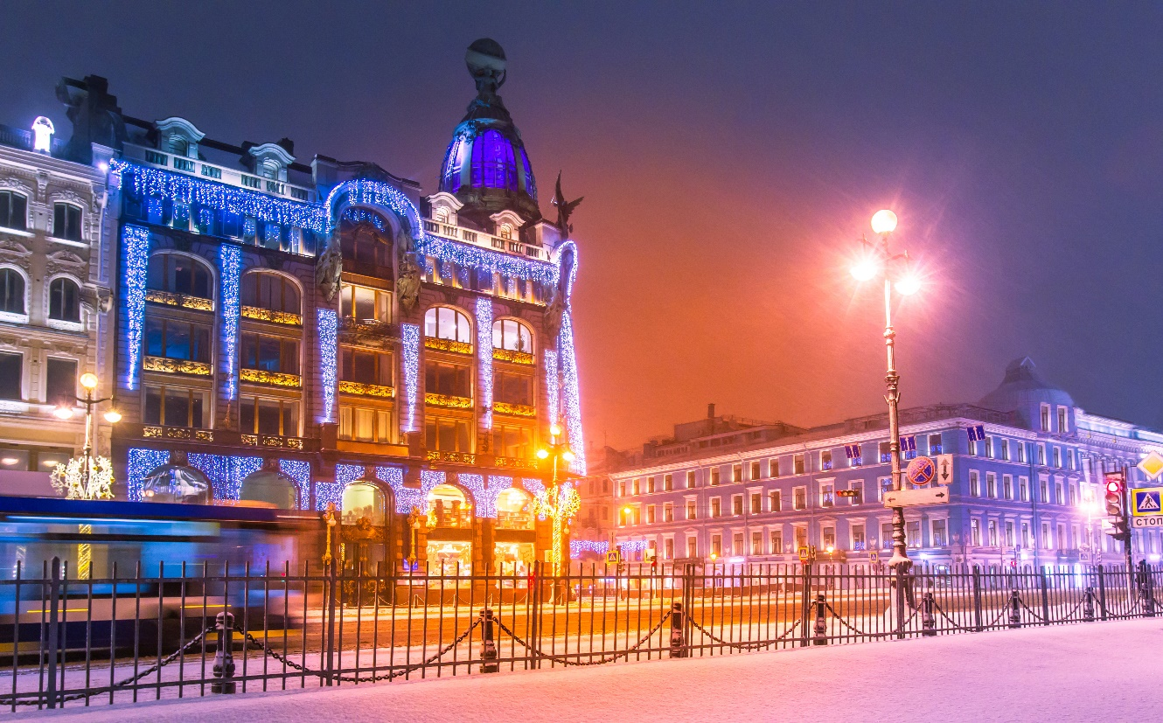
นำท่านช้อปปิ้ง ถนนเนฟสกี้ (NEVSKY PROSPEKT) สร้างในปี ค.ศ. 1710 ในสมัยพระเจ้าปีเตอร์มหาราช โดยมีความยาว 4.5 กิโลเมตร เริ่มต้นที่หน้าพระราชวังฤดูหนาวและสิ้นสุดที่สถานีรถไฟ จุดเด่นอยู่ที่สถาปัตยกรรมสมัยศตวรรษที่ 18-20 ที่เรียงรายอยู่สองข้างทาง ปัจจุบันเป็นถนนสายหลักของเมืองเซนต์ ปีเตอร์สเบิร์ก ซึ่งเป็นทั้งย่านการค้า ย่านที่อยู่อาศัย ที่ตั้งของพระราชวัง โรงละคร โรงแรม และสถานที่ท่องเที่ยวที่สำคัญอีกมากมาย

ค่ำ บริการอาหาร ณ ภัตตาคาร เมนูอาหารท้องถิ่น
พักที่ PARK INN PRIBALTIJSKAYA HOTEL , SAINT PETERSBURG โรงแรมระดับ 4 ดาว หรือเทียบเท่าตามมาตรฐานรัสเซีย

DAY 7 พระราชวังปีเตอร์ฮอฟ – OUTLET PULKOVO VILLAGE - สนามบินปูลโกโว (B/L/–)
เช้า บริการอาหาร ณ ห้องอาหารของโรงแรม
นำท่านเดินทางสู่ พระราชวังฤดูร้อน หรือ พระราชวังปีเตอร์ฮอฟ (PETERHOF PALACE) หรือ เปโตรควาเรสต์ ตั้งอยู่ริมฝั่งทะเลบอลติค สร้างในปี ค.ศ. 1705 ในสมัยพระเจ้าปีเตอร์มหาราชซึ่งพระองค์ใช้เป็นที่ประทับพักผ่อนสำหรับล่าสัตว์ในช่วงฤดูร้อน โดยมีความประสงค์จะให้พระราชวังแห่งนี้มีความงดงามยิ่งกว่าพระราชวังแวร์ซายส์ ประเทศฝรั่งเศส เพื่อแสดงถึงอำนาจ ความเจริญรุ่งเรืองของประเทศรัสเซีย จึงได้รวบรวมสถาปนิกและช่างฝีมือจากทั่วทุกมุมโลกมากมาย เพื่อเนรมิตสิ่งก่อสร้างและสถาปัตยกรรมที่ตกแต่งด้วยสถาปัตยกรรมแบบบาร็อค และนีโอคลาสิค ประดาห้องต่างๆ เช่น ห้องบอลรูม ห้องท้องพระโรง เป็นต้น สัมผัสความสวยงาม ตื่นตาตื่นใจกับประติมากรรมน้ำพุอันโดดเด่นอลังการสีทองเหลืองอร่าม และ ร่มรื่นลงตัวกับอุทยานพฤกษานานาพันธุ์ด้านหน้าพระราชวังริมฝั่งทะเลบอลติค ** น้ำพุในสวนจะไม่สามารถเปิดให้ชมความสวยงามได้ในฤดูหนาว ประมาณช่วงเดือนตุลาคม ถึง เดือนพฤษภาคม และ พระราชวังฤดูร้อนฯ อาจปิดทำการทุกวันจันทร์สิ้นเดือน หรือ วันจันทร์และวันอังคารสิ้นเดือน (2 วัน ติดต่อกัน) โดยไม่แจ้งให้ทราบล่วงหน้า ซึ่งเป็นธรรมเนียมวันหยุดของชาวพื้นเมืองรัสเซีย ที่จะเพิ่มวันหยุดในช่วงฤดูใบไม้ร่วง และ ฤดูหนาว ประมาณช่วงเดือนตุลาคม ถึง เดือนพฤษภาคม กรณีที่พระราชวังฤดูร้อนฯ ปิดทำการ ทางบริษัทขอสงวนสิทธิ์ปรับเปลี่ยนโปรแกรมได้ตามความเหมาะสม และ สถานการณ์ ทางบริษัทขอสงวนสิทธิ์ปรับเปลี่ยนโปรแกรมได้ตามความเหมาะสม และ สถานการณ์ โดยจะเปลี่ยนไปเข้าชมพระราชวังอื่นที่เปิดหรือสถานที่อื่นๆในช่วงเวลาดังกล่าวแทน **
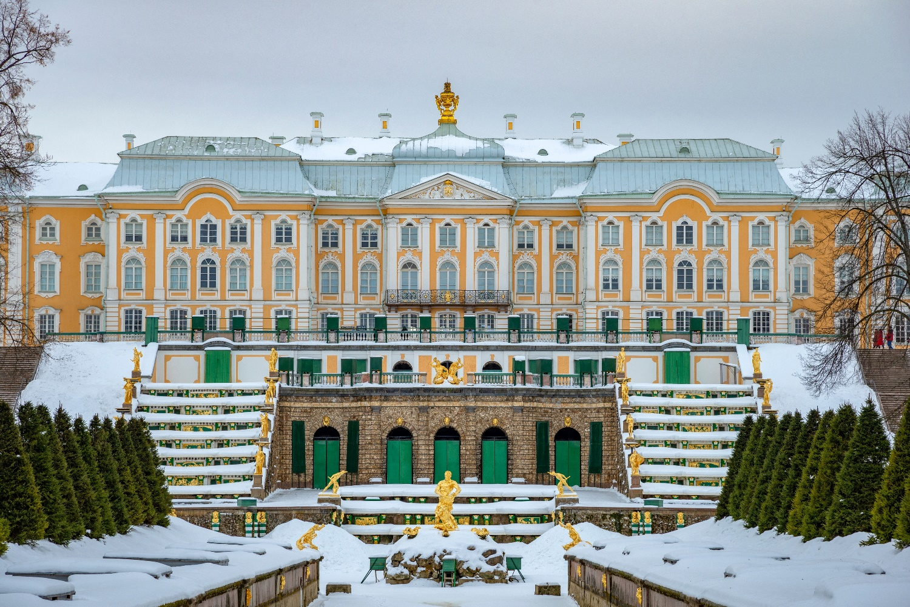

เที่ยง บริการอาหาร ณ ภัตตาคาร เมนูอาหารท้องถิ่น
นำท่านเดินทางสู่ OUTLET PULKOVO VILLAGE ชม ความสวยงามของการตกแต่งสไตล์ยุโรปและ เป็นแหล่ง ช้อปปิ้งที่รวมร้านค้าชื่อดังมากมายกว่า 40 ร้าน สัมผัสประสบการณ์การช้อปปิ้ง ที่ครบครันด้วยสินค้าชั้นนำต่างๆ มากมาย เช่น ADIDAS, BOSS, FURLA, GUESS, LACOSTE, NIKE, PUMA, TOMMY HILFIGER, VASSA&CO และอื่นๆอีกมากมาย
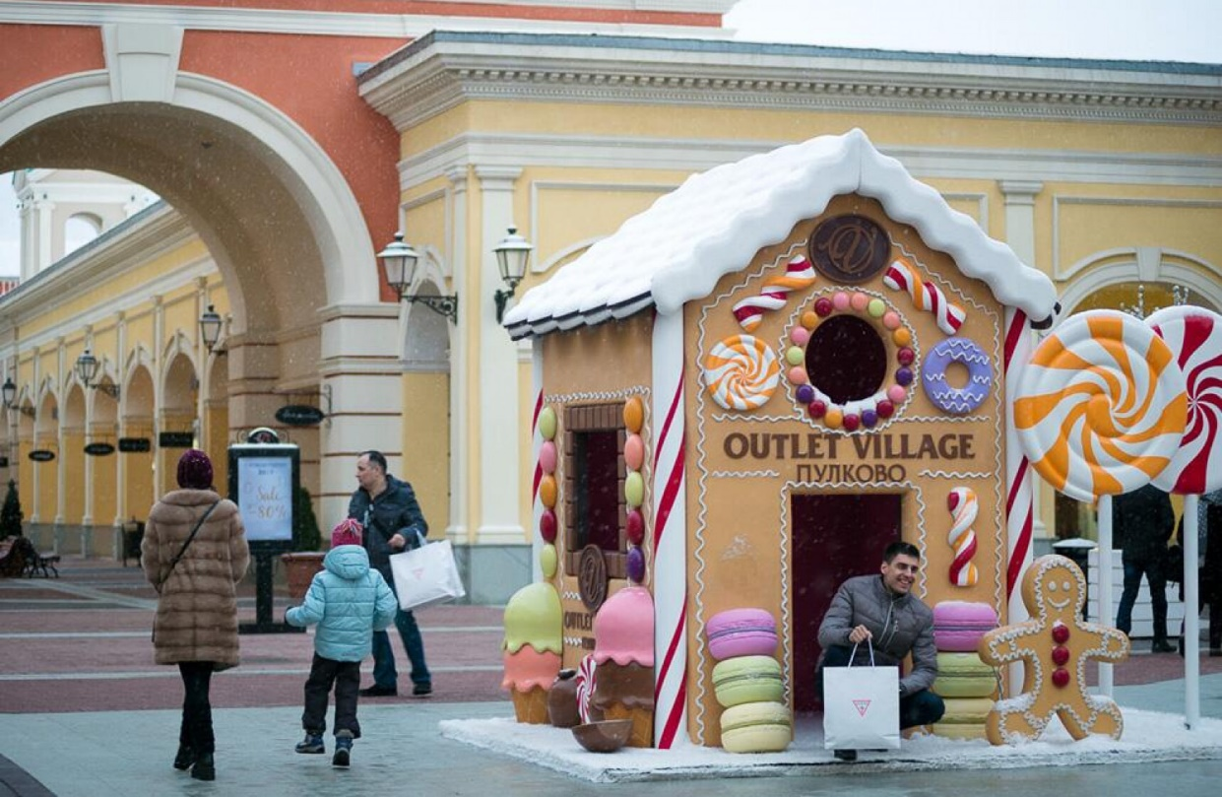
ค่ำ อิสระอาหารเพื่อความสะดวกในการท่องเที่ยว
นำท่านเดินทางสู่ ท่าอากาศยานปูลโกโว เมืองเซนต์ปีเตอร์สเบิร์กประเทศรัสเซีย
23.10 ออกเดินทางสู่ ท่าอากาศยานนานาชาติดูไบ โดยสายการบิน EMIRATES เที่ยวบินที่ EK 176 ** มีบริการอาหารและเครื่องดื่มบนเครื่องบิน **

DAY 8 สนามบินนานาชาติดูไบ – สนามบินนานาชาติสุวรรณภูมิ
06.25 เดินทางถึง ท่าอากาศยานนานาชาติดูไบ ประเทศสหรัฐอาหรับเอมิเรตส์ เพื่อรอเปลี่ยนเครื่อง
** โปรดแต่งกายด้วยชุดสุภาพ ณ นานาชาติดูไบ ประเทศสหรัฐอาหรับเอมิเรตส์ **
- สุภาพสตรี: ควรสวมกางเกงขายาว และเสื้อแขนยาวไม่รัดรูป และเตรียมผ้าสำหรับคลุมศรีษะ
- สุภาพบุรุษ: ควรสวมกางเกงขายาว และเสื้อแขนยาว
09.30 ออกเดินทางสู่ ท่าอากาศยานนานาชาติสุวรรณภูมิ ประเทศไทย โดยสายการบิน EMIRATES เที่ยวบินที่ EK 372 ** มีบริการอาหารและเครื่องดื่มบนเครื่องบิน **
18.40 เดินทางถึง ท่าอากาศยานนานาชาติสุวรรณภูมิ ประเทศไทย โดยสวัสดิภาพและความประทับใจ

*****************************************************************

** หากลูกค้าท่านใดที่จำเป็นต้องออกตั๋วภายใน (ตั๋วเครื่องบิน , ตั๋วรถทัวร์ , ตั๋วรถไฟ)
กรุณาสอบถามเจ้าหน้าของบริษัท ทุกครั้งก่อนทำการออกตั๋วเนื่องจากสายการบินอาจมีการปรับเปลี่ยนไฟล์ท หรือ เวลาบิน โดยไม่ได้แจ้งให้ทราบล่วงหน้า ท่านใดมีไฟล์ทบินภายในประเทศต่อ โปรดแจ้งให้บริษัทฯทราบในวันจองทัวร์ทั้งนี้เพื่อประโยชน์ของตัวท่านเอง **

อัตราการให้บริการ
กำหนดการเดินทาง | รายละเอียดไฟล์ทบิน และ เวลาบิน | ผู้ใหญ่ ห้องละ  2-3 ท่าน  ท่านละ | 1 เด็ก 2 ผู้ใหญ่  เด็กมีเตียง  (ไม่เกิน 12 ปี)  ท่านละ | 1 เด็ก 2 ผู้ใหญ่  เด็กไม่มีเตียง  (ไม่เกิน 12 ปี)  ท่านละ | พักเดี่ยว  เพิ่ม  อัตรา ท่านละ
22 – 29 กุมภาพันธ์ 67 | EK377/EK133 BKK-DXB-DME  EK176/EK372 LED-DXB-BKK | 69,999 | 69,999 | 64,999 | 6,500
06 – 13 มีนาคม 67 | EK377/EK133 BKK-DXB-DME  EK176/EK372 LED-DXB-BKK | 69,999 | 69,999 | 64,999 | 6,500
ในกรณีที่ JOIN LAND (ไม่ใช้ตั๋วเครื่องบิน) ลดราคาตั๋ว ท่านละ 30,000 บาท

** อัตรานี้ยังไม่รวมค่าทิปพนักงานขับรถ หัวหน้าทัวร์ และ มัคคุเทศก์ท้องถิ่น ตามธรรมเนียม 70 ดอลล่าร์สหรัฐ (USD) ต่อ ทริป ต่อ ลูกค้า ผู้เดินทาง 1 ท่าน รวมไปถึงเด็ก ยกเว้นเด็กอายุไม่ถึง 2 ปี ณ วันเดินทางกลับ (INFANT) ทั้งนี้ท่านสามารถให้มากกว่านี้ได้ตามความเหมาะสมและความพึงพอใจของท่าน โดยส่วนนี้ ทางบริษัทขอสงวนสิทธิ์ในการเรียกเก็บก่อนเดินทางทุกท่าน ที่สนามบิน ในวันเช็คอิน**

** ราคาเด็กอายุไม่ถึง 2 ปี ณ วันเดินทางกลับ (INFANT) ท่านละ 10,000 บาท ** (ไม่มีที่นั่งบนเครื่องบิน)

** ท่านที่ถือหนังสือเดินทางไทย และมีวัตถุประสงค์เดินทางไป เพื่อการท่องเที่ยว ประเทศรัสเซีย ไม่จำเป็นต้องยื่นขอวีซ่า โดยสามารถพำนักได้ไม่เกิน 30 วัน ต่อครั้ง **

อัตราค่าบริการนี้ รวม
- ค่าบัตรโดยสารโดยเครื่องบิน (ตั๋ว) ไป และ กลับพร้อมคณะ ชั้นประหยัด (ECONOMY CLASS) รวมถึงค่าภาษีสนามบิน และค่าภาษีน้ำมันทุกแห่ง กรณีต้องการอัพเกรด UPGRADE หรือ เปลี่ยนแปลงบัตรโดยสาร ไม่ว่าเที่ยวใด เที่ยวหนึ่ง กรุณาติดต่อเจ้าหน้าที่เป็นกรณีพิเศษ โดยอ้างอิงค่าใช้จ่ายการจองทัวร์แบบ ไม่ใช่ตั๋วเครื่องบิน ตามที่ตามที่ตารางอัตราค่าบริการระบุ
- ค่าธรรมเนียมการโหลดกระเป๋าสัมภาระลงใต้ท้องเครื่องบิน อนุญาตให้โหลดกระเป๋าสัมภาระลงใต้ท้องเครื่องบิน โดยมีน้ำหนักไม่เกิน 30 ก.ก. และ ถือขึ้นเครื่องบินได้น้ำหนักไม่เกิน 7 ก.ก. (ไม่จำกัดจำนวนชิ้น แต่ทั้งนี้เจ้าหน้าที่จะพิจารณาตามความเหมาะสม) ต่อท่าน (ตามเงื่อนไขของสายการบิน)
- ค่ารถโค้ชปรับอากาศตลอดเส้นทางตามรายการระบุ
- ค่าโรงแรมที่พักระดับมาตรฐานตามรายการที่ระบุ (พัก 2-3 ท่าน ต่อ ห้อง) ในกรณีมีงานเทรดแฟร์ การแข่งขันกีฬา
หรือ กิจกรรมอื่นๆ ที่ทำให้โรงแรมตามรายการที่ระยุเต็ม ทางบริษัทขอสงวนสิทธิ์ในการปรับเปลี่ยนโรงแรมที่พัก ไป
เป็นเมืองใกล้เคียงแทน อ้างอิงมาตรฐานคุณภาพและความเหมาะสมเดิม โดยคำนึงถึงประโยชน์ของลูกค้าเป็นสำคัญ
- ค่าธรรมเนียมเข้าชมสถานที่ต่างๆ ตามรายการที่ระบุ กรณีไม่รวมจะชี้แจงแต่ละสถานที่ในโปรแกรม
- ค่าอาหาร ตามรายการที่ระบุ โดยทางบริษัทขอสงวนสิทธิ์ในการเปลี่ยนแปลงตามความเหมาะสม
- ค่ามัคคุเทศก์ที่คอยอำนวยความสะดวกตลอดการเดินทาง
- ค่าเบี้ยประกันอุบัติเหตุในการเดินทางท่องเที่ยวต่างประเทศ วงเงินประกันสูงสุดท่านละ 1,000,000 บาท (เงื่อนไขตามกรมธรรม์)

อัตราค่าบริการนี้ ไม่รวม
- ค่าใช้จ่ายส่วนตัวของผู้เดินทาง อาทิ ค่าทำหนังสือเดินทาง ค่าโทรศัพท์ ค่าอาหาร เครื่องดื่ม ค่าซักรีด ค่ามินิบาร์ในห้องและค่าพาหนะต่างๆ ที่ไม่ได้ระบุในรายการ
- ค่าทิปพนักงานขับรถ หัวหน้าทัวร์ และ มัคคุเทศก์ท้องถิ่น ตามธรรมเนียม 70 USD ต่อ ทริป ต่อ ลูกค้า ผู้เดินทาง 1 ท่าน รวมไปถึงเด็ก ยกเว้นเด็กอายุไม่ถึง 2 ปี ณ วันเดินทางกลับ (INFANT) ทั้งนี้ท่านสามารถให้มากกว่านี้ได้ตามความเหมาะสมและความพึงพอใจของท่าน โดยส่วนนี้ ทางบริษัทขอสงวนสิทธิ์ในการเรียกเก็บก่อนเดินทางทุกท่าน ที่สนามบิน ในวันเช็คอิน
- ค่าธรรมเนียมในกรณีที่กระเป๋าสัมภาระที่มีน้ำหนักเกินกว่าที่สายการบินนั้นๆกำหนดหรือสัมภาระใหญ่เกินขนาดมาตรฐาน
- ค่าธรรมเนียมการจองที่นั่งบนเครื่องบินตามความต้องการเป็นกรณีพิเศษหากสามารถทำได้ ทั้งนี้ขึ้นอยู่กับสายการบิน และ รุ่นของเครื่องบินแต่ละไฟล์ทที่ใช้บิน ซึ่งอาจเปลี่ยนแปลงได้อยู่ที่สายการบินเป็นผู้กำหนด
- ค่าภาษีน้ำมัน ที่สายการบินเรียกเก็บเพิ่ม ภายหลังจากทางบริษัทฯได้ออกตั๋วเครื่องบินไปแล้ว
- ภาษีมูลค่าเพิ่ม 7% และภาษีหัก ณ ที่จ่าย 3% กรณีต้องการออกใบเสร็จรับเงินในนามบริษัท

เงื่อนไขการจอง และ การชำระเงิน
- กรุณาทำการจองล่วงหน้าอย่างน้อย 30 วัน ก่อนออกเดินทาง มัดจำท่านละ 20,000 บาท และตัดที่นั่งการจองภายใน 2 วัน ตัวอย่างเช่น ท่านจองวันนี้ กรุณาชำระเงินใน2วันถัดไป ก่อนเวลา 16.00 น. เท่านั้น โดยระบบจะยกเลิกอัตโนมัติทันที หากยังไม่ได้รับยอดเงินตามเวลาที่กำหนด และหากท่านมีความประสงค์จะต้องเดินทางในพีเรียดเดิม ท่านจำเป็นต้องทำจองเข้ามาใหม่ นั่นหมายถึงว่า กรณีที่มีคิวรอ (WAITING LIST) ก็จะให้สิทธิ์ไปตามระบบ ตามลำดับ เนื่องจากทุกพีเรียด เรามีที่นั่งราคาพิเศษจำนวนจำกัด
- ชำระส่วนที่เหลือ 30 วันก่อนเดินทาง
- กรณีลูกค้าเดินทางไม่ได้ สามารถเปลี่ยนชื่อคนเดินทางได้ ก่อนเดินทาง 21 วัน ขอสงวนสิทธิ์ไม่คืนค่าใช้จ่ายใดๆในกรณีที่ไม่สามารถหาคนมาแทนได้

เงื่อนไขการยกเลิก และ เปลี่ยนแปลงการเดินทาง
- ยกเลิกก่อนการเดินทางตั้งแต่ 30 วันขึ้นไป คืนเงินค่าทัวร์โดยหักค่าใช้จ่ายที่เกิดขึ้นจริง
ในกรณีที่วันเดินทางตรงกับวันหยุดนักขัตฤกษ์ ต้องยกเลิกก่อน 45 วัน
- ยกเลิกก่อนการเดินทาง 15-29 วัน คืนเงิน 50%ของค่าทัวร์ หรือหักค่าใช้จ่ายตามจริง เช่น ค่ามัดจำตั๋วเครื่องบิน โรงแรม และค่าใช้จ่ายจำเป็นอื่นๆ
- ยกเลิกก่อนการเดินทางน้อยกว่า 15วัน ขอสงวนสิทธิ์ไม่คืนเงินค่าทัวร์ที่ชำระแล้วทั้งหมด
- หากมีการยกเลิกการเดินทางโดยไม่ใช่ความผิดของบริษัททัวร์ ทางบริษัทขอสงวนสิทธิ์ไม่รับผิดชอบ และ คืนค่าทัวร์ส่วนใดส่วนหนึ่งให้ท่านได้ไม่ว่ากรณีใดๆทั้งสิ้น เช่น สถานทูตปฏิเสธวีซ่า ด่านตรวจคนเข้าเมือง นโยบายห้ามเข้าออกประเทศฯลฯ
- กรณีต้องการเปลี่ยนแปลงผู้เดินทาง (เปลี่ยนชื่อ) จะต้องแจ้งให้ทางบริษัททราบล่วงหน้า อย่างน้อย 21 วัน ก่อนออกเดินทาง กรณีแจ้งหลังจากเจ้าหน้าที่ออกเอกสารเรียบร้อยแล้ว ไม่ว่าส่วนใดส่วนหนึ่ง ทางบริษัทขอสงวนสิทธิ์ในการเรียกเก็บค่าใช้จ่ายที่เกิดขึ้นจริงทั้งหมด ทั้งนี้ขึ้นอยู่กับช่วงพีเรียดวันที่เดินทาง และกระบวนการของแต่ละคณะ เป็นสำคัญด้วย กรุณาสอบถามกับเจ้าหน้าที่เป็นกรณีพิเศษ
- กรณีต้องการเปลี่ยนแปลงพีเรียดวันเดินทาง (เลื่อนวันเดินทาง) ทางบริษัทขอสงวนสิทธิ์ในการหักค่าใช้จ่ายการดำเนินการต่างๆ ที่เกิดขึ้นจริงสำหรับการดำเนินการจองครั้งแรก ตามจำนวนครั้งที่เปลี่ยนแปลง ไม่ว่ากรณีใดๆทั้งสิ้น

เงื่อนไขสำคัญอื่นๆที่ท่านควรทราบก่อนการเดินทาง
- คณะจะสามารถออกเดินทางได้ตามจำเป็นต้องมีขึ้นต่ำ อย่างน้อย 15 ท่าน หากต่ำกว่ากำหนด คณะจะไม่สามารถเดินทางได้ หากผู้เดินทางทุกท่านยินดีที่จะชำระค่าบริการเพิ่มเพื่อให้คณะเดินทางได้ ทางบริษัทยินดีที่จะประสานงาน เพื่อให้ทุกท่านเดินทางตามความประสงค์ต่อไป
- ทางบริษัทขอสงวนสิทธิ์ในการงดออกเดินทาง หรือ เลื่อนการเดินทางไปในพีเรียดวันอื่นต่อไป โดยทางบริษัทฯ จะแจ้งให้ท่านทราบล่วงหน้าเพื่อวางแผนการเดินทางใหม่อีกครั้ง ทั้งนี้ ก่อนคอนเฟิร์มลางาน กรุณาติดต่อเจ้าหน้าที่เป็นกรณีพิเศษทุกครั้งหากท่านลางานแล้วไม่สามารถเปลี่ยนแปลงได้
- กรณีที่ท่านต้องออกบัตรโดยสารภายใน (ตั๋วภายในประเทศ เช่น ตั๋วเครื่องบิน , ตั๋วรถทัวร์ , ตั๋วรถไฟ) กรุณาติดต่อสอบถามเพื่อยืนยันกับเจ้าหน้าที่ก่อนทุกครั้ง และควรจองบัตรโดยสารภายในที่สามารถเลื่อนวันและเวลาเดินทางได้ เพราะมีบางกรณีที่สายการบินอาจมีการปรับเปลี่ยนไฟล์ทบิน หรือ เวลาบิน โดยไม่แจ้งให้ทราบล่วงหน้า ทั้งนี้ขึ้นอยู่กับฤดูกาล สภาพภูมิกาศ และ ตารางบินของท่าอากาศยานเป็นสำคัญเท่านั้น สิ่งสำคัญ ท่านจำเป็นต้องมาถึงสนามบินเพื่อเช็คอินก่อนเครื่องบิน อย่างน้อย 3 ชั่วโมง โดยในส่วนนี้หากเกิดความเสียหายใดๆบริษัทขอสงวนสิทธิ์ในการไม่รับผิดชอบค่าใช้จ่ายที่เกิดขึ้นใดๆทั้งสิ้น
- อาจจะมีการเปลี่ยนแปลงไฟล์ทบิน จากสายการบิน จะแจ้งให้ท่านทราบอีกครั้งก่อนการเดินทาง
- กรณีที่ท่านเป็นอิสลาม ไม่ทานเนื้อสัตว์ หรือ แพ้อาหารบางประเภท กรุณาแจ้งเจ้าหน้าที่เป็นกรณีพิเศษ
- กรณีผู้เดินทางต้องการความช่วยเหลือเป็นพิเศษ อาทิเช่น ใช้วีลแชร์ (WHEEL CHAIR) กรุณาแจ้งบริษัทฯ อย่างน้อย 7 วันก่อนการเดินทาง หรือตั้งแต่ที่ท่านเริ่มจองทัวร์ เพื่อให้ทางบริษัทประสานงานกับสายการบินเพื่อจัดเตรียมล่วงหน้า กรณีมีค่าใช้จ่ายเพิ่มเติม ทางบริษัทของสงวนสิทธิ์ในการเรียกเก็บค่าใช้จ่ายตามจริงที่เกิดขึ้นกับผู้เดินทาง
- กรุณาส่งรายชื่อผู้เดินทาง พร้อมสำเนาหน้าแรกของหนังสือเดินทางทุกท่านให้กับเจ้าหน้าที่หลังจากชำระเงินกรณีที่ท่านเดินทางเป็นครอบครัว (หลายท่าน) กรุณาแจ้งรายนามคู่นอนกับเจ้าหน้าที่ให้ทราบ
- กรณีที่ออกบัตรโดยสาร (ตั๋ว) เรียบร้อยแล้ว มีรายละเอียดส่วนใดผิด ทางบริษัทขอสงวนสิทธิ์ในการรับผิดชอบไม่ว่าส่วนใดส่วนหนึ่ง หากท่านไม่ดำเนินการส่งสำเนาหน้าแรกของหนังสือเดินทางให้ทางบริษัทเพื่อใช้ในการออกบัตรโดยสาร
- หลังจากท่านชำระค่าทัวร์ครบตามจำนวนเรียบร้อยแล้ว ทางบริษัทจะนำส่งใบนัดหมายและเตรียมตัวการเดินทางให้ท่านอย่างน้อย 3 หรือ 7 วัน ก่อนออกเดินทาง
- อัตราทัวร์นี้ เป็นอัตราสำหรับบัตรโดยสารเครื่องบินแบบหมู่คณะ (ตั๋วกรุ๊ป) ท่านจะไม่สามารถเลื่อนไฟล์ท วัน ไป หรือ กลับส่วนใดได้ จำเป็นจะต้องไป และ กลับ ตามกำหนดการเท่านั้น หากต้องการเปลี่ยนแปลงกรุณาติดต่อเจ้าหน้าที่เป็นกรณีพิเศษ
- ทางบริษัทไม่มีนโยบายจัดคู่นอนให้กับลูกค้าที่ไม่รู้จักกันมาก่อน เช่น กรณีที่ท่านเดินทาง 1 ท่าน จำเป็นต้องชำระค่าห้องพักเดี่ยวตามที่ระบุ
- หนังสือเดินทาง หรือ พาสปอร์ต ต้องมีอายุใช้งานได้คงเหลือไม่น้อยกว่า 6 เดือน ณ วันกลับ
- ฤดูหนาวในต่างประเทศ มีข้อควรระวัง สภาพอากาศจะมืดเร็วกว่าปกติ สี่โมงเย็นก็จะเริ่มมืดแล้ว สถานที่ท่องเที่ยวต่างๆ จะปิดเร็วกว่าปกติ ประมาณ 1-2 ช.ม. การเดินทางควรเผื่อเวลาให้เหมาะสม และ หากมีสถานที่ท่องเที่ยวกลางแจ้ง เวลาเดินบนหิมะ อาจลื่นได้ต้องใช้ความระมัดระวังในการเดินเป็นอย่างสูง หรือ ใช้รองเท้าที่สามารถเดินบนหิมะได้ แว่นกันแดดควร เมื่อแสงแดดกระทบหิมะจะสว่างสะท้อนเข้าตา อาจทำให้ระคายเคืองตาได้
- ทางบริษัทขอสงวนสิทธิ์เปลี่ยนแปลงโปรแกรมได้ตามความเหมาะสม เนื่องจากฤดูกาล สภาพภูมิอากาศ เหตุการทางการเมือง การล่าช้าของสายการบิน เงื่อนไขการให้บริการของรถในแต่ละประเทศ เป็นต้น โดยส่วนนี้ทางบริษัทจะคำนึงถึงประโยชน์ของลูกค้าเป็นสำคัญ หากกรณีที่จำเป็นจะต้องมีค่าใช้จ่ายเพิ่ม ทางบริษัทจะแจ้งให้ทราบล่วงหน้า
- เนื่องจากการเดินทางท่องเที่ยวในครั้งนี้ เป็นการชำระแบบเหมาจ่ายขาดกับบริษัทตัวแทนในต่างประเทศ ทางบริษัทจึงขอสงวนสิทธิ์ ไม่สามารถขอรับเงินคืนได้ในบริการบางส่วน หรือ ส่วนใดส่วนหนึ่งที่ท่านไม่ต้องการได้รับบริการ หากระหว่างเดินทาง สถานที่ท่องเที่ยวใดที่ไม่สามารถเข้าชมได้ ไม่ว่าด้วยสาเหตุใดก็ตาม ทางบริษัทขอสงวนสิทธิ์ในการไม่สามารถคืนค่าใช้จ่ายไม่ว่าส่วนใดส่วนหนึ่งให้ท่าน เนื่องจากทางบริษัทได้ทำการจองและถูกเก็บค่าใช้จ่ายแบบเหมาจ่ายไปล่วงหน้าทั้งหมดแล้ว
- กรณีที่ท่านถูกปฎิเสธการเดินทางเข้าเมือง ทางบริษัทขอสงวนสิทธิ์ไม่รับผิดชอบค่าใช้จ่ายที่จะเกิดขึ้นตามมา และ จะไม่สามารถคืนเงินค่าทัวร์ที่ท่านชำระเรียบร้อยแล้วไม่ว่าส่วนใดส่วนหนึ่ง
- หากวันเดินทาง เจ้าหน้าที่สายการบิน หรือ ด่านตรวจคนออก และ เข้าเมือง ตรวจพบ หนังสือเดินทาง
(พาสปอร์ต) ของท่านชำรุดแม้เพียงเล็กน้อย เช่น เปียกน้ำ ขาดไปหน้าใดหน้าหนึ่ง มีหน้าใดหน้าหนึ่งหายไป มีกระดาษหน้าใดหน้าหนึ่งหลุดออกมา มีรอยแยกระหว่างสันของเล่มหนังสือเดินทาง เป็นต้น ไม่ว่ากรณีใดๆทั้งสิ้น ทางสายการบิน หรือ เจ้าหน้าที่ด่านตรวจคนออก และ เข้าเมือง มีสิทธิ์ไม่อนุญาตให้ท่านเดินทางต่อไปได้ ดังนั้นกรุณาตรวจสอบ และ ดูแล หนังสือเดินทางของท่านให้อยู่ในสภาพดีอยู่ตลอดเวลา ขณะเดินทาง กรณีชำรุด กรุณาติดต่อกรมการกงสุลกระทรวงการต่างประเทศเพื่อทำหนังสือเดินทางฉบับใหม่ โดยใช้ฉบับเก่าไปอ้างอิง และ ยืนยันด้วย พร้อมกับแจ้งมาที่บริษัทเร็วที่สุด เพื่อยืนยันการเปลี่ยนแปลงข้อมูลหนังสือเดินทาง หากท่านได้ส่งเอกสารมาที่บริษัทเรียบร้อยแล้ว กรณีที่ยังไม่แ (ตั๋วเครื่องบิน) ท่านสามารถเปลี่ยนแปลงได้ไม่มีค่าใช้จ่าย แต่หากออกบัตรโดยสาร (ตั๋วเครื่องบิน) เรียบร้อยแล้ว ทางบริษัทขอสงวนสิทธิ์ในการเรียกเก็บค่าใช้จ่ายที่เกิดขึ้นจริงทั้งหมด ซึ่งโดยส่วนใหญ่ตั๋วเครื่องบินแบบกรุ๊ปจะออกก่อนออกเดินทางประมาณ 14-20 วัน ทั้งนี้ขึ้นอยู่กับกระบวนการและขั้นตอนของแต่ละคณะ
- เกี่ยวกับที่นั่งบนเครื่องบิน เนื่องจากบัตรโดยสาร (ตั๋ว) เป็นลักษณะของคณะ (กรุ๊ป อัตราพิเศษ) สายการบิน ขอสงวนสิทธิ์ในการเลือกที่นั่งบนเครื่องบิน กรณีลูกค้าเดินทางด้วยกัน กรุณาเช็คอินพร้อมกัน และ สายการบินจะพยายามที่สุดให้ท่านได้นั่งด้วยกัน หรือ ใกล้กันให้มากที่สุด
- ข้อมูลเพิ่มเติมเกี่ยวกับห้องพักในโรงแรมที่พัก เนื่องจากการวางแปลนแบบห้องพักของแต่ละโรงแรมแตกต่างกัน จึงอาจทำให้ห้องพักแบบห้องพักเดี่ยว (SINGLE) และห้องคู่ (TWIN/DOUBLE) และ ห้องพักแบบ 3 ท่าน (TRIPLE) จะแตกต่างกัน บางโรงแรม ห้องพักแต่ละแบบอาจจะอยู่คนละชั้นกัน (ไม่ติดกันเสมอไป)
- ขอสงวนสิทธิ์การเก็บค่าน้ำมันและภาษีสนามบินทุกแห่งเพิ่ม หากสายการบินมีการปรับขึ้นก่อนวันเดินทาง
- มัคคุเทศก์ พนักงาน และตัวแทนของผู้จัด ไม่มีสิทธิในการให้คำสัญญาใดๆทั้งสิ้นแทนบริษัทผู้จัด นอกจากมีเอกสารลงนามโดยผู้มีอำนาจของผู้จัดกำกับเท่านั้น
- บริษัทขอสงวนสิทธิ์ ในการไม่รับผิดชอบใดๆทั้งสิ้น หากเกิดกรณีความล่าช้าจากสายการบิน , การยกเลิกบิน , การประท้วง , การนัดหยุดงาน , การก่อการจลาจล , ภัยธรรมชาติ , การนำสิ่งของผิดกฎหมาย ซึ่งอยู่นอกเหนือความรับผิดชอบของบริษัท
- บริษัทขอสงวนสิทธิ์ ในการไม่รับผิดชอบใดๆทั้งสิ้น หากเกิดสิ่งของสูญหายระหว่างการเดินทาง ไม่ว่ากรณีใดๆก็ตาม และ ขอสงวนสิทธิ์ในการเรียกเก็บค่าใช้จ่ายตามจริง กรณีท่านลืมสิ่งของไว้ที่โรงแรมและจำเป็นต้องส่งมายังจุดหมายปลายทางตามที่ท่านต้องการ
- รายการนี้เป็นเพียงข้อเสนอที่ต้องได้รับการยืนยันจากบริษัทฯอีกครั้งหนึ่ง หลังจากได้สำรองโรงแรมที่พักในต่างประเทศเรียบร้อยแล้ว โดยโรงแรมจัดในระดับใกล้เคียงกัน ซึ่งอาจจะปรับเปลี่ยนตามที่ระบุในโปรแกรม

*เมื่อท่านชำระเงินค่าทัวร์ให้กับทางบริษัทฯแล้วทางบริษัทฯ จะถือว่าท่านได้ยอมรับเงื่อนไขข้อตกลงทั้งหมดนี้แล้ว*

** ขอขอบพระคุณทุกท่าน ที่มอบความไว้วางใจ ให้เราบริการ **

